1. vježba iz kolegija Osnove virtualnih okruženja – izvještaj
__________________________________________________________________________________
Zadatak ove laboratorijske vježbe bio je izraditi 3D modele vlastitih inicijala, te stola i stolice u programskom alatu Maya.
Inicijali su izrađeni pomoću osnovnih poligonskih oblika (kocka, kavadar...), a zatim je korišten Extrude kako bi se modificirala mreža poligona i postigao zadovoljavajući oblik pojedinih modeliranih objekata, koristeći među ostalim i alat Move za pomicanje vrhova (vertex), odnosno bridova (edge) poligonske mreže. Nakon formiranja osnovnog oblika slova, korišten je Smooth alat koji čini modelirane objekte glatkijima. Dobiveni wireframe prikazan je na slici ispod.
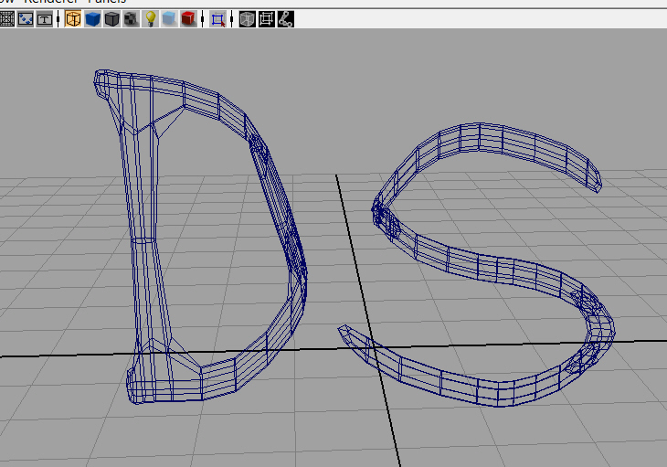
Slika 1-1. Model slova D i S
Model stola i stolice načinjen je velikim dijelom isključivo pomoću osnovnih poligonskih modela (slika 1-2.), odnosno kocke, čija su veličina te ostali atributi promijenjeni u skladu s željenim učinkom. Oba modela dobivena su promijenom dimenzija kocke u smjeru pojedinih osi, odnosno rotiranju oko njih – alati Scale i Rotate – te njihovom pomicanju u prostoru – alat Move - kako bi nastala smislena cijelina, odnosno željeni model.
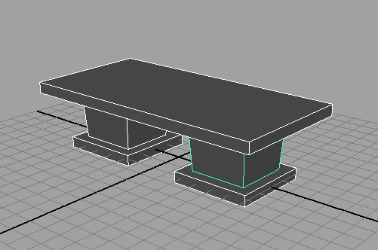
Slika 1-2. Model stola načinjen od osnovnih poligonskih oblika
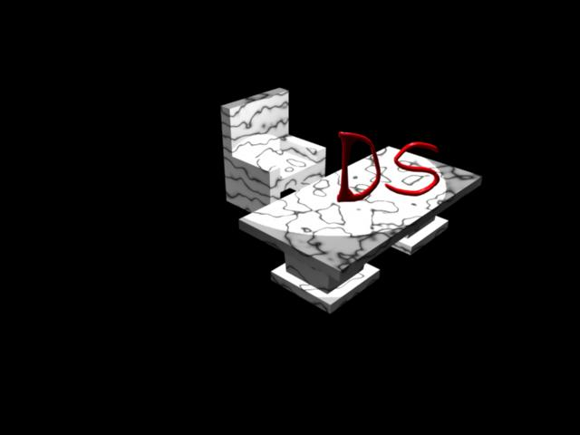
Kada imamo sve modele, na scenu je potrebno dodati svjetlo, pri čemu je u ovom primjeru korišteno ambijentalno točkasto svjetlo (Ambient Light) i reflektor (Spot Light). Modelima je također dodijeljena boja i/ili teksture, te je naredom Render dobivena slika scene iz trenutno postavljenog kuta modela kamere.

